**开发要求规范**

1. github下载coreSystem(核心文件)，admin.texmall.com(后台文件)文件夹，一起放在www目录下才能正常运行。

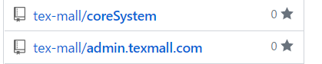

1. 1》查看helpers文件夹下arr_helper.php/base_helper.php，内含多个公共帮助方法，可以添加新方法及新文件。

2》查看models文件夹下Base_model.php，内含多个数据库操作方法，如需新增请联系管理员

3》查看core文件夹下TM_Config.php/TM_Controller.php，内涵主配置和主控制器方法，如需新增请联系管理员

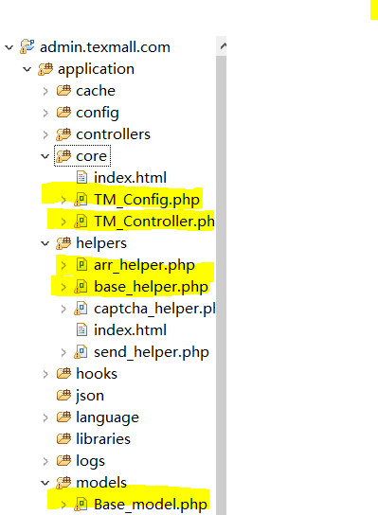

1. 代码规范：按https://codeigniter.org.cn/user_guide/general/styleguide.html规范，或按提供的代码规范
2. 控制器(C)：
3. 控制器与数据表一对一，以大写字母C开头，与数据表名一致
4. 文件名和类名要一致，如有多个单词以下划线(_)连接，不能用驼峰式，不能超过3个单词。如Cuser，Cadmin_user
5. 文件有头有尾，文件注释
6. 每个方法必须有注释
7. 一般方法：grid(列表)，add(新增)，addPost(新增提交)，edit(编辑)，editPost(编辑提交)，validate(验证)，delete(删除)，这些为固定方法名
8. 其他方法：英文单词，如有多个单词以下划线(_)连接，不能用驼峰式，不能超过3个单词。
9. 模型(M)：

1》如果Base_model提供的方法不能满足需要，要新建模型

1. 模型与数据表一对一，以大写字母M开头，与数据表名一致
2. 文件名和类名要一致，如有多个单词以下划线(_)连接，不能用驼峰式，不能超过3个单词。如Muser，Madmin_user
3. 文件有头有尾，文件注释
4. 每个方法必须有注释
5. 一般方法：total(总数)，grid(列表)
6. 视图(v)
7. 文件夹名称与控制器名称一致
8. 文件名一般为vadd.php，vedit.php，vgrid.php

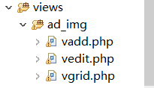

1. 代码更新后要上传到github

**服务器架构配置**

1. http://www.cnblogs.com/yiwd/p/3711677.html
2. 用阿里云服务器2台，Linux+Ngnix+Mysql+PHP，1台正式服务器，配置稍高，1台测试服务器，较低配置即可
3. 当访问量过大时需要搭建主从服务器，读写分离。
4. 当数据量过大需要搭建分布式服务器，拆分为数据库服务器，应用服务器，文件（图片）服务器。

